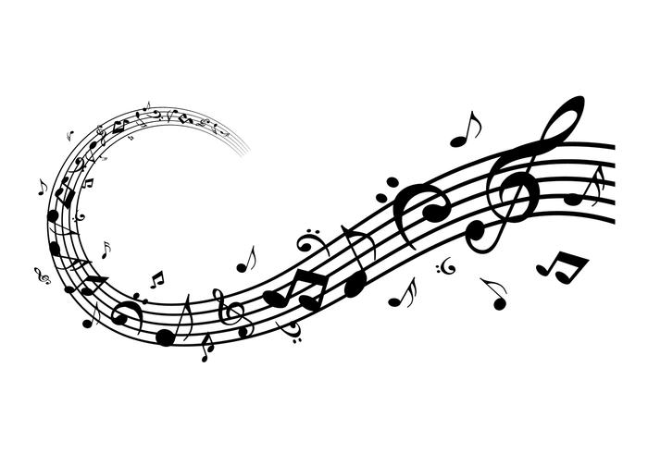
Hudobná náuka

2. týždeň

Opakovanie

Stupnica C-dur, kvintakord

- Stupnica je rad tónov stúpajúcich alebo klesajúcich tónov, ktoré sú usporiadané podľa presných pravidiel. Stupnica začína prvým (základným) tónom a je vzdialená o oktávu (vzdialenosť ôsmych tónov) od základného tónu napr. od c1 - c2.

- V durovej stupnici sú dva poltóny, medzi 3.- 4. stupňom a 7. – 8. stupňom.

- Názvy durových stupníc píšeme veľkými písmenami napr. C-dur, D-dur, E-dur...
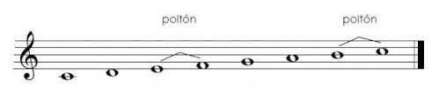

c1 d1 e1 f1 g1 a1 h1 c2

Kvintakord – je súzvuk troch tónov a to 1. 3. a 5. tónu danej stupnice. Kvintakord je základným akordom stupnice. V C-dur sú tóny kvintakordu c, e, g. (1,3,5. tón).

5. (g1)
3. (e1)
1. (c1)

Predznamenanie

Predznamenanie – hudobné znamienka pre zvýšenie (krížik) alebo zníženie (béčko) tónu na začiatku skladby. Dané predznamenanie platí do konca skladby.
Krížik: # - zvyšuje notu o poltón. Pridáva sa ku názvu noty koncovka -is.
Béčko: ♭ – znižuje notu o poltón. Pridáva sa ku názvu noty koncovka -es.
Odrážka: ♮ ruší predznamenanie (krížik alebo béčko).

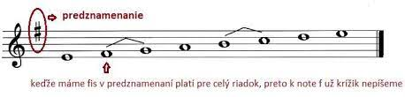

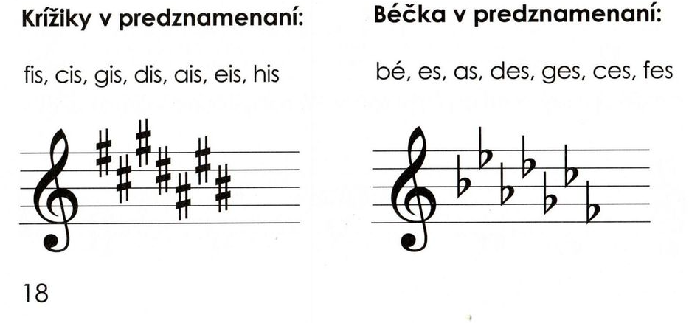

Durové stupnice do 4 krížikov

Stupnica C-dur - žiadne predznamenanie (c,d,e,f,g,a,h,c)
Stupnica G-dur - 1 # fis (g,a,h,c,d,e,fis,g)
Stupnica D-dur - 2 # fis, cis (d,e,fis,g,a,h,cis,d)
Stupnica A-dur - 3 # fis, cis, gis (a,h,cis,d,e,fis,gis,a)
Stupnica E-dur - 4 # fis, cis, gis, dis (e,fis,gis,a,h,cis,dis,e)

Durový kvintakord

Keď chceme vytvoriť durový kvintakord musíme vychádzať z durovej stupnice a jej predznamenania. Tóny akordu čítame zdola napr. kvintakord C-dur – c,e,g.

Hudobné nástroje

Rozdelenie hudobných nástrojov:
1. Strunové nástroje: Sláčikové nástroje – husle, viola, violončelo, kontrabas
Brnkacie nástroje - gitara, lutna, mandolína, bendžo, lýra, harfa
Úderné nástroje - klavír, cimbal
2. Dychové nástroje: Drevené dychové nástroje – zobcová flauta, priečna flauta, pikola,
klarinet, hoboj, fagot, kontrafagot, saxofón
Plechové dychové nástroje - trúbka, lesný roh, pozauna, tuba

3. Bicie nástroje: dajú sa ladiť - tympany, xylofón, vibrafón, marimba
s nemenným tónom - činely, triangel, veľký a malý bubon, tamburína, kastanety, gong

4. Klávesové nástroje: akordeón, organ

